

Rapport de Mini Projet

DotNet

Application gestion de livre

**Encadré par :** **Réalisé par :**

**Mr.Ali Idmansour MGUADDA OUSSAMA**

**ADIL BENDAOUD**

**SALMA IMANSSADAN**

**ANWAR MOUSSAOUI**

**Année Universitaire**

***2023/2024***

Dédicace

Dédié à toutes les personnes exceptionnelles qui ont joué un rôle crucial dans la réalisation de ce mini-projet.

À nos mentors, dont la sagesse et la guidance ont éclairé notre chemin. À nos partenaires d'équipe, dont l'engagement et l'esprit collaboratif ont été le moteur de notre réussite. À nos proches, dont le soutien indéfectible a été notre source d'inspiration. Ensemble, nous avons surmonté des défis, célébré des victoires et créé quelque chose de remarquable. Merci d'avoir été une partie essentielle de cette aventure captivante

**Remerciements**

Je tiens à exprimer ma profonde gratitude envers **Mr.Ali Edmansour** notre guide et mentor dévoué. Votre expertise, votre patience et votre soutien constant ont été essentiels à la réussite de ce mini-projet. Votre encadrement éclairé a été une source d'inspiration, et votre engagement envers notre croissance académique et professionnelle a été inestimable. Merci sincèrement d'avoir partagé votre savoir et d'avoir guidé nos efforts avec tant de bienveillance.

Enfin, je remercie toute personne ayant fait de ce Projet une réussite.

Résumé

Le présent rapport expose le résultat d'un mini-projet captivant axé sur [thème du mini-projet]. Ce projet a été mené dans le cadre de [nom du cours ou programme], avec pour objectif principal [décrire brièvement l'objectif]. Le rapport offre une vision approfondie du processus de planification, de développement et de mise en œuvre du projet, mettant en évidence les défis rencontrés et les solutions apportées. Nous avons exploré [décrire les domaines spécifiques du projet] en mettant l'accent sur [aspects clés]. Les résultats obtenus démontrent [principales conclusions ou réalisations]. L'approche méthodologique, comprenant [méthodes utilisées], a été élaborée avec soin pour garantir une exécution efficace du projet. Les retours d'expérience et les leçons apprises sont discutés en détail, fournissant un aperçu des opportunités d'amélioration et des recommandations pour des projets futurs similaires. L'apport de chaque membre de l'équipe a été crucial, renforçant la collaboration et la dynamique de groupe. Ce mini-projet a été une expérience enrichissante, offrant des enseignements significatifs et contribuant à notre développement académique et professionnel. Nous exprimons notre gratitude envers tous ceux qui ont contribué à la réussite de ce projet et espérons que ce rapport serve de référence informative et inspirante

1. Introduction Générale

La gestion efficace d'une bibliothèque constitue un défi complexe, nécessitant une organisation méthodique et des outils technologiques adaptés. Dans cette ère numérique en constante évolution, l'intégration d'une solution informatisée devient impérative pour optimiser les opérations bibliothécaires. C'est dans ce contexte que s'inscrit notre projet de gestion de bibliothèque, visant à moderniser et simplifier la gestion des ressources littéraires.

Cette initiative s'articule autour de la conception et de la mise en œuvre d'une application de gestion de bibliothèque intuitive et performante. Notre objectif principal est de fournir aux bibliothécaires et aux utilisateurs une plateforme centralisée, permettant la gestion efficace des livres, des emprunts, des retours et des informations liées à la bibliothèque.

Cette introduction générale offre un aperçu du contexte, des objectifs et de l'importance du projet. Au fil des sections suivantes, nous explorerons en détail les différents aspects de notre solution, mettant en lumière les fonctionnalités clés, les bénéfices attendus et les défis éventuels. En modernisant le paysage traditionnel des bibliothèques, notre projet aspire à faciliter l'accès à la connaissance tout en optimisant les processus de gestion pour les professionnels de l'information.

Notre expérience au sein du mini-projet en C# a été une immersion enrichissante dans le monde de la programmation orientée objet. En travaillant sur ce projet, nous avons eu l'opportunité de mettre en pratique les concepts fondamentaux du langage C# ainsi que de développer nos compétences en matière de conception logicielle. La collaboration au sein de l'équipe a joué un rôle clé dans la réussite de ce projet, permettant un échange constant d'idées et une résolution efficace des défis techniques rencontrés. Nous avons également acquis une compréhension approfondie des bonnes pratiques de codage et de la gestion de projet, renforçant ainsi notre expertise globale en développement logiciel. Ce mini-projet constitue une étape importante dans notre apprentissage de C# et a contribué à consolider nos compétences pour des projets futurs.

# 

# 

CHAPITRE 1 :

**Contexte générale du projet**

**Introduction**

L'avènement des technologies numériques a considérablement transformé la manière dont les services bibliothécaires interagissent avec leur public. Dans cette ère de virtualisation, notre projet s'inscrit dans une démarche novatrice visant à faciliter l'accès aux ressources bibliothécaires. Notre objectif premier est de créer une application complète permettant aux adhérents de réaliser des emprunts en ligne de manière efficiente. Ce projet ambitieux se décline en deux parties distinctes : une interface Back-office dédiée à l'administration, et une interface Front-office pensée pour simplifier l'expérience des adhérents. Cette initiative émerge comme une réponse aux besoins changeants de la société moderne, cherchant à allier praticité et technologie au service de la culture et de la connaissance.

Le projet en question vise à développer une application complète permettant aux adhérents d'une bibliothèque d'effectuer des emprunts en ligne de manière efficace et conviviale. L'objectif principal est de simplifier et d'optimiser le processus d'emprunt en introduisant deux interfaces distinctes : une partie Back-office réservée aux administrateurs et une partie Front-office accessible aux adhérents.

Dans la partie Back-office, les administrateurs auront accès à un système complet de gestion (CRUD) comprenant la gestion des employés/utilisateurs, la gestion des adhérents, la gestion de la disponibilité des livres/documents, ainsi que la gestion et le suivi des réservations (emprunts). L'application offrira également des fonctionnalités avancées telles que l'exportation et l'importation des adhérents via des fichiers Excel ou CSV, assurant ainsi une gestion efficace de la base de données. Cette partie sera cruciale pour assurer le bon fonctionnement interne de la bibliothèque et faciliter la gestion quotidienne des opérations.

D'autre part, la partie Front-office sera accessible aux adhérents, offrant des fonctionnalités spécifiquement conçues pour eux. Les adhérents auront la possibilité de s'inscrire facilement via l'application, de faire des réservations (emprunts) avec la garantie d'une confirmation par e-mail, et même d'éditer un bon de réservation au format PDF pour une référence ultérieure. Cette interface conviviale vise à améliorer l'expérience des adhérents en leur offrant un accès facile aux services de la bibliothèque depuis n'importe quel endroit.

En résumé, ce projet ambitieux cherche à moderniser et simplifier le processus d'emprunt dans une bibliothèque, en combinant une gestion efficace en coulisses avec une expérience conviviale pour les adhérents.

**Besoin Fonctionnel**

Le projet de gestion de bibliothèque vise à répondre à plusieurs besoins fonctionnels cruciaux pour optimiser les opérations quotidiennes des bibliothèques. Parmi ces besoins fonctionnels, nous identifions :

**Gestion des Livres** : Ajouter, mettre à jour et supprimer des informations sur les livre Associations catégoriques pour organiser la collection. Suivi des exemplaires disponibles et empruntés.

**Gestion des Adhérents** : Inscription des adhérents avec des informations complètes Possibilité de mettre à jour les détails des adhérents. Historique des emprunts et retours pour chaque adhérent.

**Gestion des Emprunts** : Enregistrement et suivi des emprunts en cours. Notifications pour les retours imminents ou les retards. Historique complet des transactions d'emprunt

**.Partie Back-office (Administration) :** Système d'authentification sécurisé pour les administrateurs.Possibilité de gérer les comptes utilisateurs et les autorisations.Outils de rapports et d'analyses pour évaluer les performances.

**Gestion des Auteurs et Catégories** : Ajout, modification et suppression d'auteurs et catégories. Liaisons entre les livres, les auteurs et les catégories.

**Fonctionnalités de Recherche** : Recherche avancée basée sur différents critères (titre, auteur, catégorie, etc.). Filtrage et tri flexibles pour une navigation aisée. Interface Utilisateur Conviviale :

Interface intuitive pour les adhérents et les bibliothécaires.

Expérience utilisateur fluide lors de la recherche et de l'emprunt.

**Système de Notification** : Notifications automatisées pour les réservations, les retours, et les événements pertinents. Communication proactive avec les adhérents et les administrateurs.

Ces besoins fonctionnels forment la base de notre projet de gestion de bibliothèque, visant à créer une solution holistique qui simplifie les tâches administratives, améliore l'expérience utilisateur, et favorise une gestion transparente des ressources bibliothécaires.

**Besoins Non Fonctionnels :**

En plus des besoins fonctionnels, le succès du projet de gestion de bibliothèque dépend également de la satisfaction de divers besoins non fonctionnels qui garantissent la performance, la sécurité et l'adaptabilité du système. Parmi ces besoins non fonctionnels, nous identifions :

**Sécurité :** Assurer la confidentialité des données des adhérents, des transactions et des informations sensibles.

Implémenter des mécanismes d'authentification robustes pour les utilisateurs et les administrateurs.

**Performance** : Réponse rapide du système, même lorsqu'il est soumis à une charge élevée d'utilisateurs ou de transactions.

Temps de chargement minimal pour les pages et les requêtes fréquemment utilisées.

**Disponibilité :** Garantir une disponibilité élevée du système, minimisant les temps d'arrêt imprévus. Mettre en place des mécanismes de sauvegarde et de récupération en cas de défaillance.

**Évolutivité :** Conception extensible permettant l'ajout facile de nouvelles fonctionnalités ou l'expansion pour accommoder une croissance future.

Capacité à gérer une augmentation du nombre de livres, d'adhérents et de transactions.

Interfaçage Utilisateur : Interface conviviale, ergonomique et intuitive pour une adoption rapide par les utilisateurs.

Prise en charge de plusieurs dispositifs et navigateurs pour une accessibilité accrue.

**Compatibilité :** Compatibilité avec divers systèmes d'exploitation et navigateurs web.

Intégration fluide avec d'autres systèmes bibliothécaires ou logiciels tiers.

**Documentation :** Documentation complète pour les utilisateurs et les administrateurs.

Manuels d'utilisation, guides d'administration et documentation technique.

**Conclusion**

En conclusion, notre projet de développement d'une application d'emprunts en ligne pour une bibliothèque représente une avancée significative dans la modernisation des services bibliothécaires. En combinant une gestion interne efficace grâce à la partie Back-office et une interface conviviale pour les adhérents via la partie Front-office, nous visons à rendre les emprunts plus accessibles et agréables. Ce projet ne se limite pas à une simple transition vers le numérique, mais incarne une évolution vers une bibliothèque plus interactive, connectée et adaptée aux besoins actuels. En fin de compte, cette initiative aspire à contribuer à l'évolution continue du monde des bibliothèques vers des horizons numériques prometteurs.

# CHAPITRE 2 :

Etude et spécifications techniques

# Développement de l'application :

## **Introduction**

Au cours de mon implication dans le mini-projet de conception d'une application de gestion de bibliothèque, j'ai joué un rôle essentiel dans le développement de l'application. Mon travail a principalement consisté à intégrer diverses technologies afin de créer une plateforme fonctionnelle et conviviale. Ce projet a été l'occasion d'appliquer mes compétences en développement logiciel et de travailler sur les aspects techniques nécessaires à la réalisation d'une application de gestion de bibliothèque efficace. Dans la suite de ce rapport, je présenterai en détail les technologies que j'ai utilisées.

## **Outils de développement :**

* **StarUML**

StarUML se distingue comme un choix de premier plan pour la conception de projets en raison de sa puissante suite d'outils de modélisation UML. Son interface intuitive permet aux utilisateurs de créer facilement des diagrammes de classe, de séquence et d'activité, facilitant la représentation visuelle des structures complexes des logiciels. La capacité de générer du code à partir des modèles et d'effectuer une rétro-ingénierie à partir du code existant simplifie le processus de développement. StarUML offre une flexibilité accrue grâce à la gestion avancée des packages et à la possibilité d'extension via des plugins, s'adaptant ainsi aux besoins spécifiques de chaque projet. Que vous soyez un professionnel expérimenté ou un débutant dans la modélisation UML, StarUML se positionne comme un outil polyvalent et performant pour concrétiser vos concepts logiciels de manière claire et efficace.

* **PostgreSQL**

PostgreSQL est un système de gestion de base de données relationnelle open-source réputé pour sa robustesse, sa fiabilité et ses fonctionnalités avancées. Il offre une prise en charge complète du langage SQL, ainsi que des extensions pour la gestion de données géospatiales, la recherche en texte intégral, et d'autres fonctionnalités avancées. PostgreSQL est particulièrement apprécié pour sa conformité aux normes SQL, sa capacité à gérer des volumes importants de données et ses performances élevées.

* **Visual Studio**

Visual Studio est un choix incontournable pour le développement de projets en C#, notamment pour les applications WPF et ASP.NET. Doté d'une interface conviviale, il offre des fonctionnalités avancées telles que l'intégration étroite avec le langage C# et les Framework associés. Grâce à son éditeur de code intelligent, Visual Studio simplifie le processus de codage et permet une productivité accrue.

L'environnement de développement intégré (IDE) de Visual Studio propose des outils de débogage puissants, des concepteurs visuels pour la création rapide d'interfaces utilisateur dans WPF, et une prise en charge complète du cycle de vie du développement web avec ASP.NET. De plus, l'écosystème de plugins étend ses capacités, permettant aux développeurs d'ajuster l'IDE en fonction de leurs besoins spécifiques. En résumé, Visual Studio offre une plateforme complète, intuitive et efficace pour le développement de projets C#, garantissant une expérience de développement fluide et performante.

# 

# **CHAPITRE 3:**

Analyse fonctionnelle

## **3.1 Introduction :**

Ce chapitre définit l’architecture de la base de l’application. Il est divisé en deux parties. La première partie est la conception fonctionnelle du projet et ceci est élaboré à travers le diagramme de cas d’utilisations, les diagrammes de séquence, d’activité et un modèle conceptuel de données. La deuxième partie est dédiée à l’étude conceptuelle technique du projet à travers les spécifications techniques et les différents Graphes Goal.

.

## **3.2 Le formalisme UML :**

Le langage de modélisation unifié, (UML), est un langage de modélisation graphique à base de pictogrammes conçu pour fournir une méthode normalisée pour visualiser la conception d’un système. Il est couramment utilisé en développement logiciel et en conception orientée objet. UML est utilisé pour spécifier, visualiser, modifier et construire les documents nécessaires au bon développement d'un logiciel orienté objet. UML offre un standard de modélisation, pour représenter l'architecture logicielle

**Diagramme de classe**

## **Présentation du diagramme** :

Le diagramme de classes montre la structure interne d’un système. Il permet de fournir une Représentation abstraite des objets du système qui vont interagir pour réaliser les cas d'utilisation. Il s'agit d'une vue statique, car on ne tient pas compte du facteur temporel dans le comportement du système. Le diagramme de classes modélise les concepts du domaine d'application ainsi que les concepts internes créés de toutes pièces dans le cadre de l'implémentation d'une application.

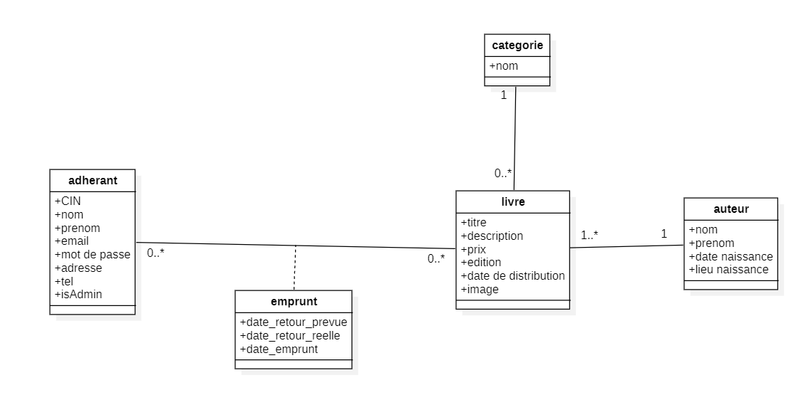**Diagramme de classe**

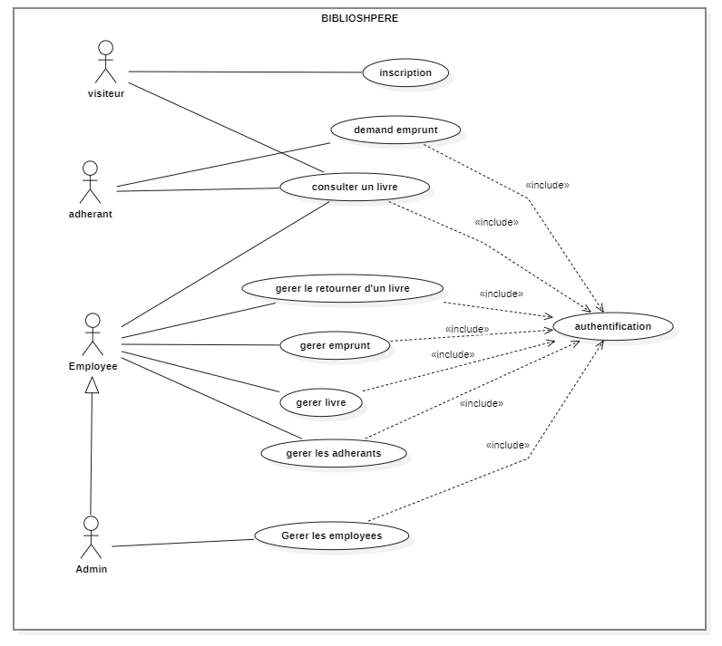**Diagramme cas d’utilisation**

## **Conclusion**

En conclusion, le choix d'utiliser le formalisme UML (Unified Modeling Language) pour définir l'architecture de la base de l'application s'est avéré judicieux. UML offre une approche standardisée et graphique pour modéliser la conception d'un système, favorisant ainsi la compréhension et la communication entre les membres de l'équipe de développement. L'utilisation des différents diagrammes UML, tels que les diagrammes de cas d'utilisation, de classes, de séquence et d'activité, a permis de capturer de manière exhaustive la conception fonctionnelle du projet. Ces diagrammes offrent une vue globale du comportement fonctionnel du système, détaillant les interactions entre les acteurs et les cas d'utilisation, ainsi que la structure interne du système à travers les classes.

# 

# CHAPITRE 4

# **Mise en œuvre du projet**

Ce chapitre 5.1 Introduction :

**Partie Desktop**

1. Page d'accueil

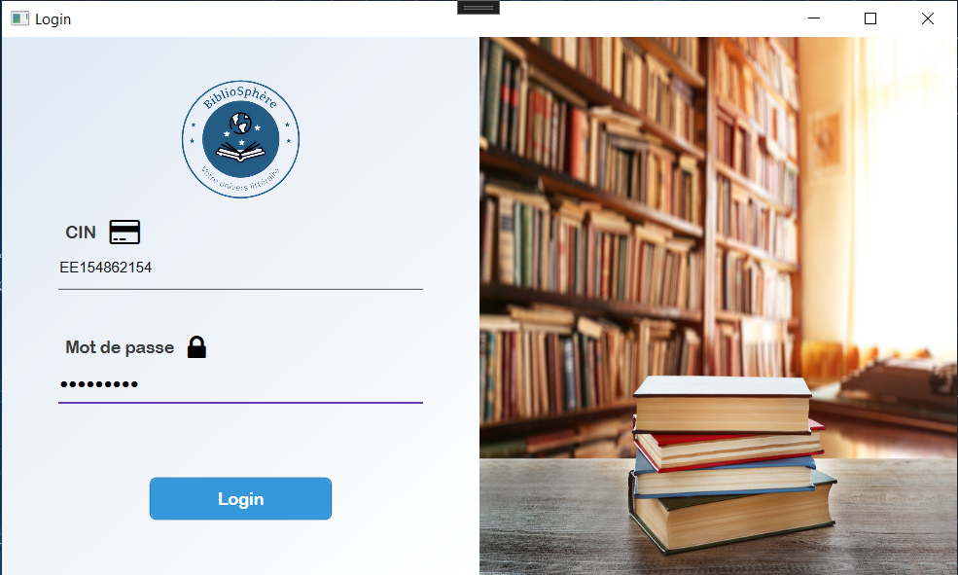

L'interface d'accueil de notre application se présente comme une porte d'entrée intuitive et conviviale pour les utilisateurs. Elle met en avant deux champs cruciaux, offrant un accès sécurisé et personnalisé à notre plateforme.

Le premier champ, intitulé "CIN" (Carte d'Identité Nationale), permet à l'utilisateur d'entrer son numéro d'identification, garantissant ainsi une identification unique et fiable. Ce champ assure une sécurité accrue et une connexion personnalisée à l'application.

Le second champ, intitulé "Mot de passe", offre un espace confidentiel où l'utilisateur peut saisir son mot de passe. Cela garantit une protection supplémentaire des données et assure que seul l'utilisateur autorisé peut accéder à son compte. La sensibilisation à la sécurité est au cœur de cette conception, et des mécanismes appropriés, tels que le masquage du mot de passe, sont mis en œuvre pour renforcer la confidentialité.

1. 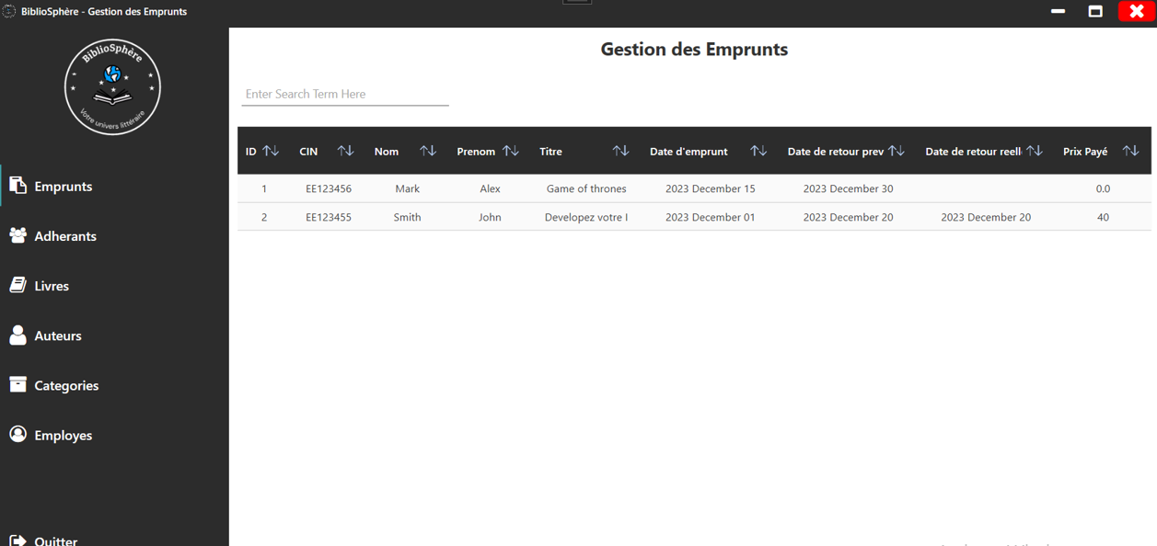Page de gestion d’Emprunts

L'interface de gestion des emprunts offre une vue centralisée et détaillée de toutes les transactions liées aux emprunts dans notre application. Voici une description des champs qui composent cette interface :

**ID** : Un identifiant unique attribué à chaque emprunt, assurant une référence claire et facilitant la gestion systématique des transactions.

**CIN** (Carte d'Identité Nationale) : Ce champ enregistre le numéro d'identification du détenteur de l'emprunt, permettant une identification précise des utilisateurs et une traçabilité des transactions.

**Nom et Prénom** : Ces champs affichent respectivement le nom et le prénom de l'emprunteur, offrant une identification rapide et une personnalisation de l'interface pour une expérience utilisateur plus conviviale.

**Titre** : Indique le titre du livre ou du document emprunté, facilitant la gestion des emprunts en affichant clairement les ressources associées à chaque transaction.

**Date d'emprunt** : Enregistre la date à laquelle l'emprunt a été effectué, permettant une chronologie précise des transactions pour un suivi efficace.

**Date de retour** : Ce champ indique la date prévue de retour de l'emprunt, aidant à gérer les échéances et à minimiser les retards.

**Prix :** Enregistre le coût associé à l'emprunt, le cas échéant. Ceci peut inclure des frais de retard ou d'autres coûts associés à la gestion de l'emprunt.

Cette interface offre une vue complète et structurée des informations relatives aux emprunts, favorisant une gestion efficace et une prise de décision éclairée. Elle s'inscrit dans notre volonté d'optimiser la gestion des ressources de la bibliothèque tout en offrant une expérience utilisateur fluide et transparente.

1. Page de gestion des Adhérent

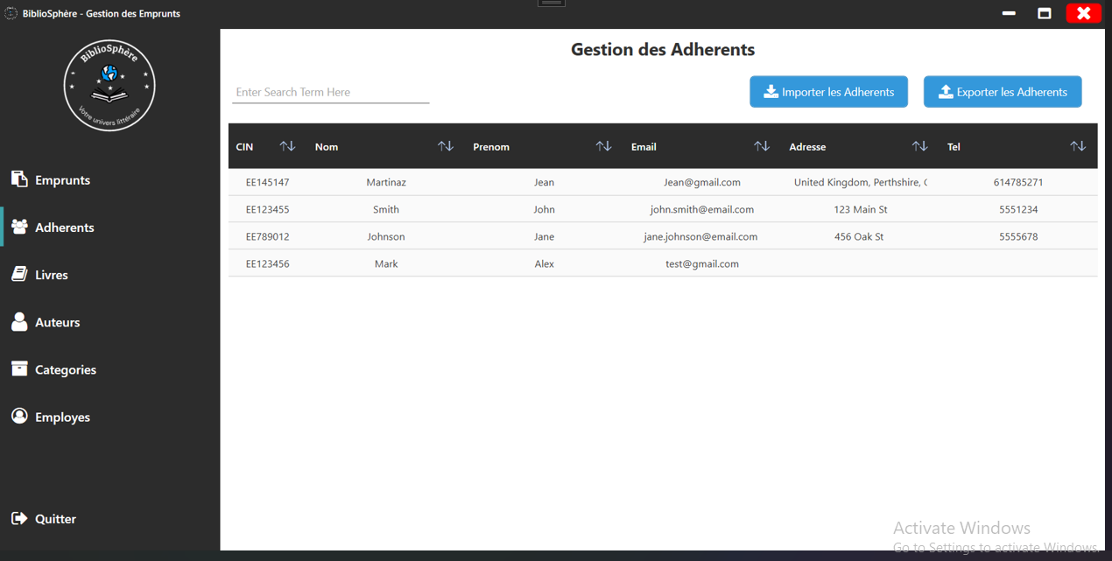

L'interface de gestion des adhérents offre une plateforme centralisée et conviviale pour administrer les informations des membres de la bibliothèque. Voici une description des champs et des fonctionnalités inclus dans cette interface :

**CIN** (Carte d'Identité Nationale) : Ce champ enregistre le numéro d'identification unique attribué à chaque adhérent, assurant une identification claire et une gestion précise des membres.

**Nom et Prénom** : Ces champs enregistrent respectivement le nom et le prénom de l'adhérent, permettant une identification rapide et personnalisée dans l'interface.

**Email** : Enregistre l'adresse e-mail de l'adhérent, facilitant la communication et la gestion des notifications liées aux emprunts ou à d'autres informations importantes.

**Adresse** : Ce champ permet de stocker l'adresse physique de l'adhérent, fournissant des détails utiles pour les envois postaux ou d'autres communications spécifiques.

**Téléphone** : Enregistre le numéro de téléphone de l'adhérent, offrant un moyen de contact supplémentaire et facilitant la communication rapide.

En plus de ces champs d'information, l'interface de gestion des adhérents comporte également des fonctionnalités d'importation et d'exportation pour simplifier la gestion en masse des données. Les boutons dédiés à l'importation permettent d'ajouter rapidement de nouveaux adhérents à partir de fichiers externes, tandis que les boutons d'exportation permettent de générer des fichiers (Excel, CSV, etc.) contenant les informations des adhérents pour des analyses externes ou des sauvegardes.

Cette interface complète vise à offrir une gestion efficace et transparente des adhérents de la bibliothèque, en mettant l'accent sur la facilité d'utilisation et la prise en charge des opérations en lot.

1. Page de gestion des Livres

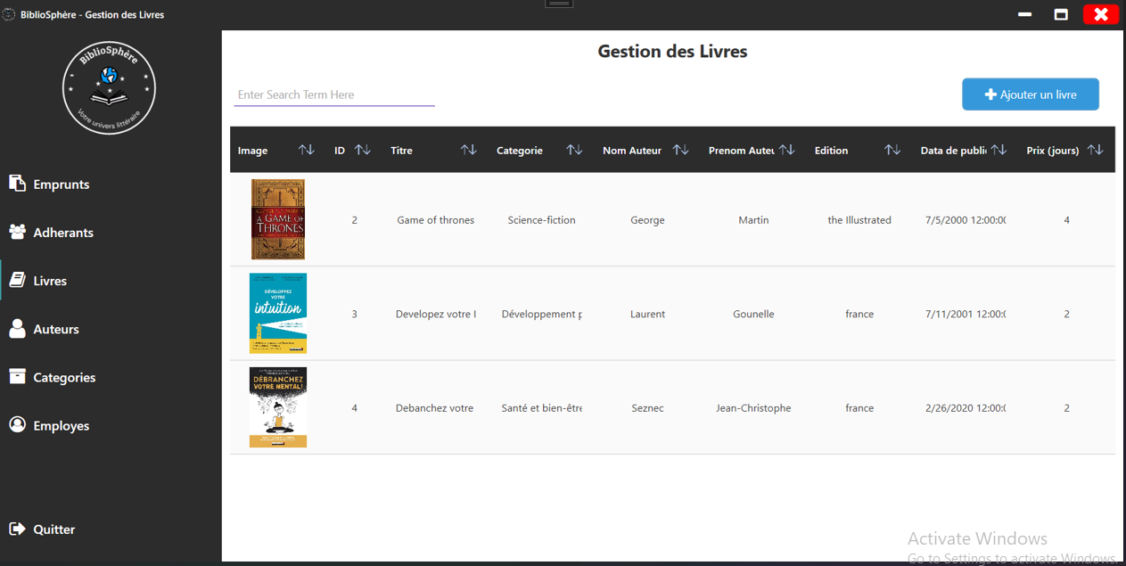

L'interface de gestion des livres constitue le point central pour administrer de manière exhaustive les ouvrages de la bibliothèque. Voici une description détaillée des champs inclus dans cette interface :

1. **Image du Livre** : Ce champ permet d'afficher une représentation visuelle du livre, offrant aux utilisateurs une vue rapide et attrayante de l'ouvrage.

2. **ID** : Un identifiant unique attribué à chaque livre, assurant une référence claire et facilitant la gestion systématique des ouvrages dans la bibliothèque.

3. **Titre** : Indique le titre complet du livre, permettant une identification rapide et précise dans la liste des ouvrages.

4. **Catégorie** : Ce champ classe le livre dans une catégorie spécifique (par exemple, fiction, non-fiction, science-fiction, etc.), facilitant la navigation et le regroupement thématique.

5. **Nom et Prénom de l'Auteur :** Ces champs enregistrent respectivement le nom et le prénom de l'auteur du livre, offrant des informations détaillées sur la paternité de l'ouvrage.

6. **Édition :** Indique le numéro de l'édition du livre, important pour les ouvrages sujets à des mises à jour ou des éditions révisées.

7. **Date de Publication** : Enregistre la date à laquelle le livre a été publié, fournissant des informations sur la chronologie des publications dans la bibliothèque.

8. **Prix :** Ce champ indique le coût associé au livre, permettant une gestion précise des coûts associés à l'acquisition ou à la location de l'ouvrage.

Cette interface complète et visuellement attrayante vise à simplifier la gestion des livres tout en offrant une expérience utilisateur enrichissante. L'inclusion d'une image du livre permet une reconnaissance rapide, tandis que les détails tels que l'auteur, la catégorie et la date de publication garantissent une organisation efficace des ouvrages au sein de la bibliothèque.

1. Page de gestion des Auteurs

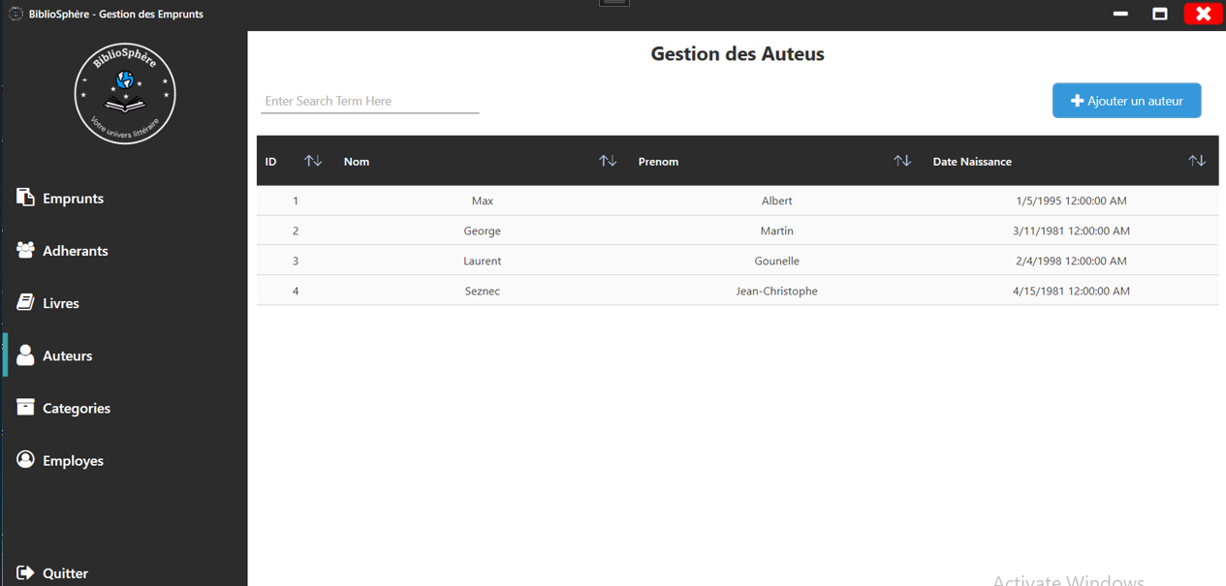

L'interface de gestion des auteurs offre une plateforme dédiée à la gestion complète des créateurs littéraires associés aux ouvrages de la bibliothèque. Voici une description des champs inclus dans cette interface :

**Nom** : Ce champ enregistre le nom de l'auteur, permettant une identification rapide et précise dans la liste des auteurs associés aux ouvrages.

**Prénom :** Enregistre le prénom de l'auteur, facilitant la personnalisation et l'identification unique de chaque créateur littéraire.

**Date de Naissance :** Indique la date de naissance de l'auteur, fournissant des informations sur la chronologie des auteurs et permettant des regroupements ou des recherches basées sur cet aspect.

Cette interface intègre également une fonctionnalité importante pour faciliter l'ajout d'auteurs à la base de données. Un bouton dédié à l'ajout d'auteurs offre une solution conviviale pour intégrer de nouveaux créateurs littéraires à la bibliothèque.

La simplicité et la convivialité de cette interface visent à rendre la gestion des auteurs aussi efficace que possible. Elle offre une vue claire des détails pertinents, facilitant ainsi la recherche, la modification ou l'ajout d'informations relatives aux auteurs associés aux ouvrages de la bibliothèque.

1. 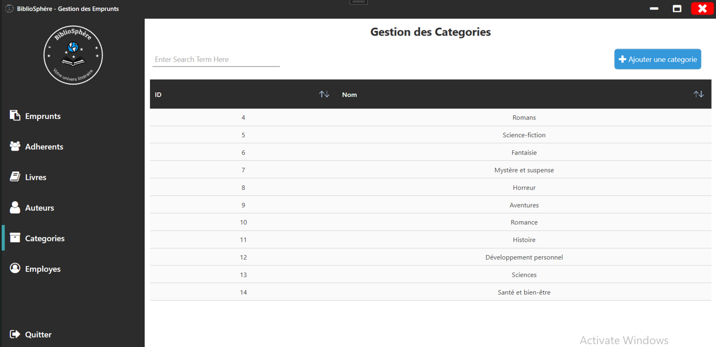Page de gestion des Catégories

L'interface de gestion des catégories offre une plateforme centralisée pour administrer de manière exhaustive les différentes catégories auxquelles appartiennent les ouvrages de la bibliothèque. Voici une description des éléments inclus dans cette interface :

**ID** : Un identifiant unique attribué à chaque catégorie, assurant une référence claire et facilitant la gestion systématique des catégories dans la bibliothèque.

**Nom** : Ce champ enregistre le nom de la catégorie, permettant une identification rapide et précise des différentes classifications thématiques utilisées pour organiser les ouvrages.

L'interface est également dotée d'une fonctionnalité importante permettant d'ajouter de nouvelles catégories à la base de données. Un bouton dédié à l'ajout de catégories offre une solution conviviale pour intégrer de nouveaux thèmes ou genres littéraires à la bibliothèque.

La simplicité et l'efficacité de cette interface visent à simplifier la gestion des catégories et à garantir une organisation claire et logique des ouvrages. Elle offre une vue structurée des catégories existantes, tout en offrant une méthode intuitive pour enrichir la bibliothèque en ajoutant de nouvelles classifications thématiques au besoin.

1. Page de gestion des Employés

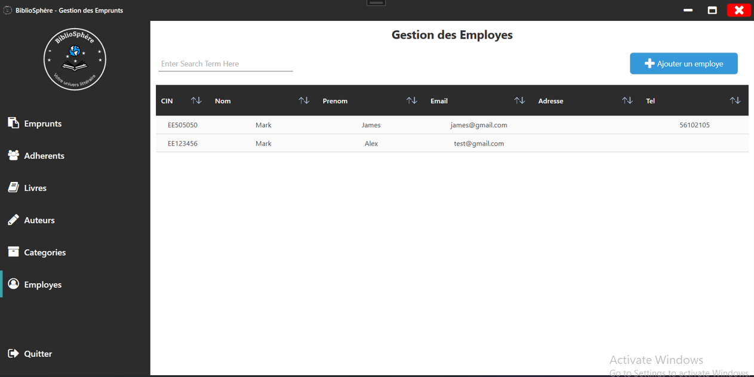

L'interface de gestion des employés constitue une plateforme centralisée pour administrer de manière exhaustive les informations relatives au personnel de la bibliothèque. Voici une description des champs inclus dans cette interface :

**ID** : Un identifiant unique attribué à chaque employé, assurant une référence claire et facilitant la gestion systématique des données du personnel.

**Titre :** Ce champ enregistre le titre ou la fonction occupée par l'employé au sein de la bibliothèque, permettant une identification rapide de son rôle ou de son département.

**Catégorie** : Indique la catégorie ou le type d'emploi auquel l'employé appartient (par exemple, administratif, technique, etc.), facilitant la classification et l'organisation du personnel.

**Nom et Prénom :** Ces champs enregistrent respectivement le nom et le prénom de l'employé, permettant une identification rapide et précise dans la liste du personnel.

**Adresse :** Ce champ enregistre l'adresse physique de l'employé, fournissant des détails utiles pour la communication interne ou les besoins administratifs.

**Téléphone** : Enregistre le numéro de téléphone professionnel de l'employé, offrant un moyen de contact supplémentaire pour les communications professionnelles.

Cette interface offre une vue complète et structurée des informations relatives au personnel de la bibliothèque. Elle vise à simplifier la gestion des employés tout en garantissant une organisation efficace et une identification rapide des membres du personnel occupant des rôles spécifiques au sein de l'institution.

**Partie Web ASP.Net Core**

**Introduction :**

Le monde de la gestion bibliothécaire évolue rapidement à l'ère numérique, et notre site web ASP.NET C# dédié à la gestion de bibliothèque émerge comme une réponse innovante à ces changements. Conçu pour répondre aux besoins complexes et diversifiés des bibliothèques modernes, notre site offre une plateforme robuste et conviviale basée sur la puissante technologie ASP.NET et le langage de programmation C#. Ce rapport détaille la conception, le développement et les fonctionnalités clés de notre site web, soulignant notre engagement à fournir une solution complète pour la gestion efficace des ressources bibliothécaires.

Naviguer à travers les pages de ce rapport vous permettra de découvrir les aspects techniques, les choix de conception et les innovations qui sous-tendent notre site. De la gestion des livres à celle des adhérents, en passant par les fonctionnalités avancées de suivi des emprunts, chaque section de notre site a été pensée pour offrir une expérience utilisateur optimale tout en simplifiant les tâches complexes liées à la gestion quotidienne d'une bibliothèque.

Nous vous invitons à explorer en détail ce rapport pour comprendre comment notre site web ASP.NET C# peut contribuer à moderniser et à optimiser les opérations de votre bibliothèque. Bienvenue dans un univers où la technologie se met au service de la gestion bibliothécaire, redéfinissant la manière dont nous interagissons avec le savoir et les ressources culturelles.

1. **Page Login**

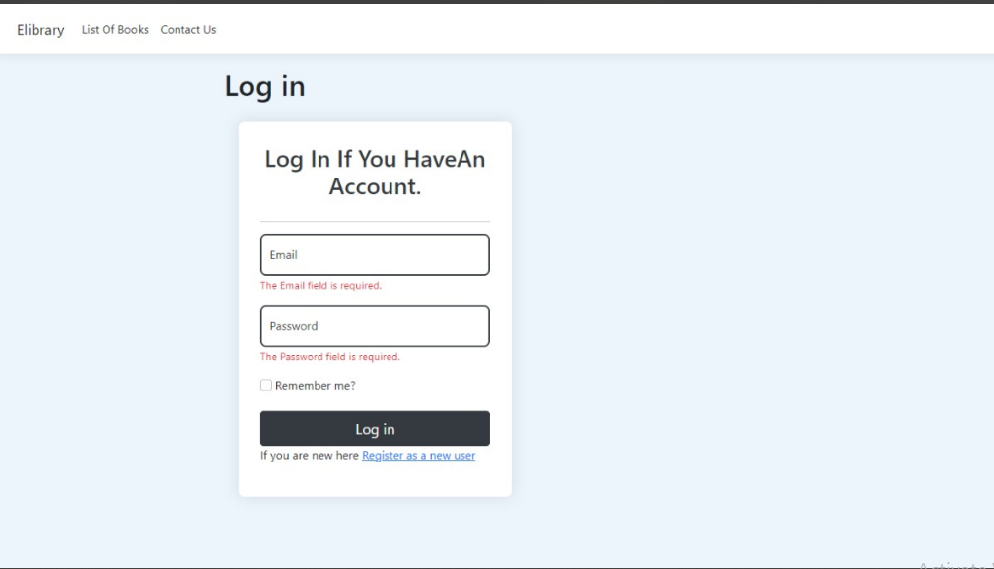

Dans l'interface de la page de connexion, deux champs essentiels sont mis à disposition des utilisateurs : l'adresse e-mail et le mot de passe. Ces champs constituent les éléments clés nécessaires à l'authentification et sécurisent l'accès aux fonctionnalités de notre plateforme.

1. 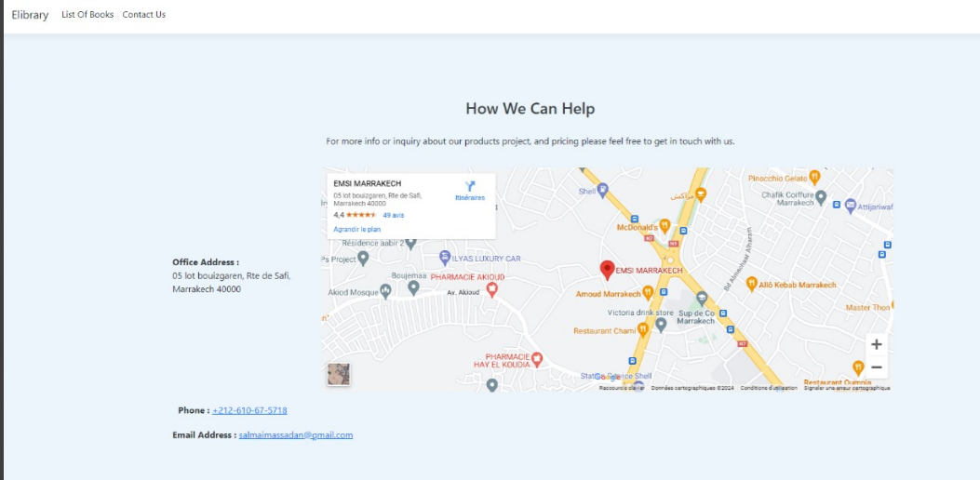**Contact us**

Au sein de l'interface dédiée à la page d'inscription, nous avons mis en place un processus complet visant à recueillir des informations exhaustives pour permettre aux utilisateurs de créer leur compte. Cette démarche renforce la personnalisation de l'expérience utilisateur en sollicitant des détails tels que le numéro d'identification (CIN), le prénom, le nom de famille, l'adresse e-mail, le numéro de téléphone, et l'adresse physique. En outre, la sécurité de chaque compte est une priorité, d'où l'exigence de définir un mot de passe, assurant ainsi la confidentialité des données personnelles. Cette approche attentive à la collecte d'information complètes vise à garantir la création de comptes sécurisés, tout en offrant une expérience d'inscription fluide et conviviale à nos utilisateurs.

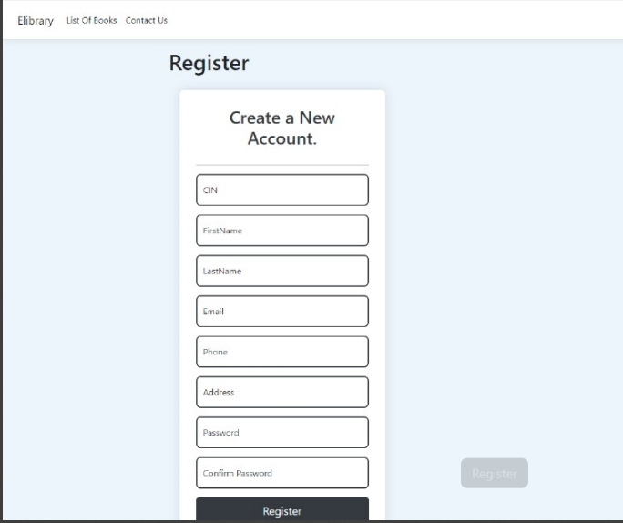3.Page d’inscription

Dans cet espace dédié à la page d'inscription, nous accordons une importance particulière à la collecte d'informations cruciales afin d'assurer une expérience utilisateur individualisée et sécurisée. Les utilisateurs sont sollicités à renseigner divers éléments, tels que le numéro d'identification (CIN), le prénom, le nom de famille, l'adresse e-mail, le numéro de téléphone, et l'adresse physique. De manière essentielle, ce processus inclut également la définition d'un mot de passe, avec une confirmation pour garantir la précision des informations fournies.

Cette approche délibérée vise à créer des comptes robustes et personnalisés, tout en respectant la sécurité des données personnelles de chaque utilisateur. Chaque élément requis dans ce processus d'inscription a été soigneusement choisi pour établir une base d'information complète, facilitant ainsi une communication future efficace et une utilisation aisée de notre plateforme. Notre objectif est de rendre le processus d'inscription à la fois exhaustif et convivial, favorisant ainsi une expérience utilisateur positive dès le début de leur interaction avec notre site.

1. 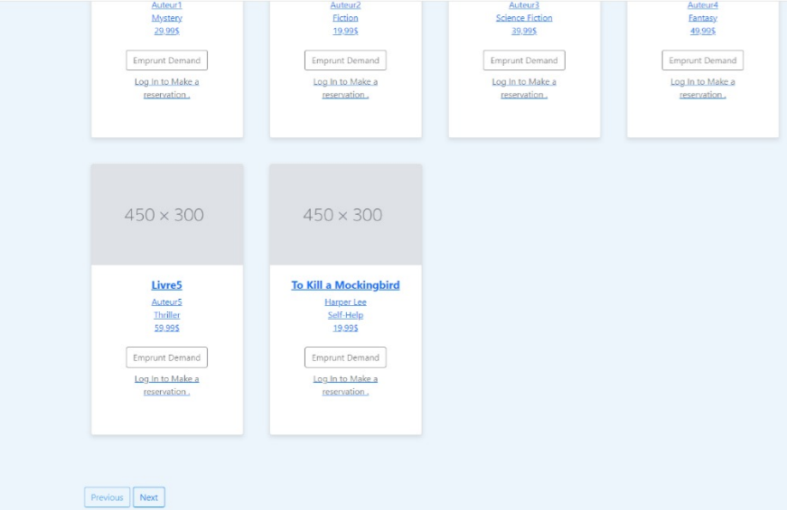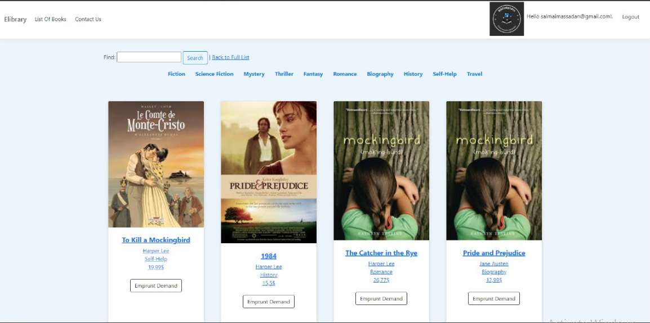List des livres

Au sein de l'interface dédiée à la page de liste des livres, notre objectif est de fournir aux utilisateurs une expérience de navigation complète et immersive à travers la richesse de notre collection bibliothécaire. Chaque livre est soigneusement présenté avec une image, permettant aux utilisateurs d'avoir un aperçu visuel immédiat de l'ouvrage. Cette fonctionnalité vise à faciliter la découverte et la sélection des livres en fonction de leurs préférences visuelles.

En plus des éléments visuels, des informations cruciales sont également mises en avant. Le prix de chaque livre est clairement affiché, offrant une transparence sur les coûts associés à chaque ouvrage. De même, la catégorie à laquelle appartient chaque livre est spécifiée, permettant aux utilisateurs de filtrer et d'explorer des thématiques spécifiques selon leurs préférences littéraires.

Cette conception réfléchie de la page de liste des livres a pour but de simplifier le processus de recherche et de choix des utilisateurs, tout en créant une expérience visuelle engageante. Que ce soit pour les passionnés de lecture à la recherche de nouveautés ou les visiteurs occasionnels explorant notre bibliothèque, cette interface offre un accès convivial à l'ensemble de notre collection, stimulant ainsi l'exploration et la découverte littéraire.

1. Détails de livre

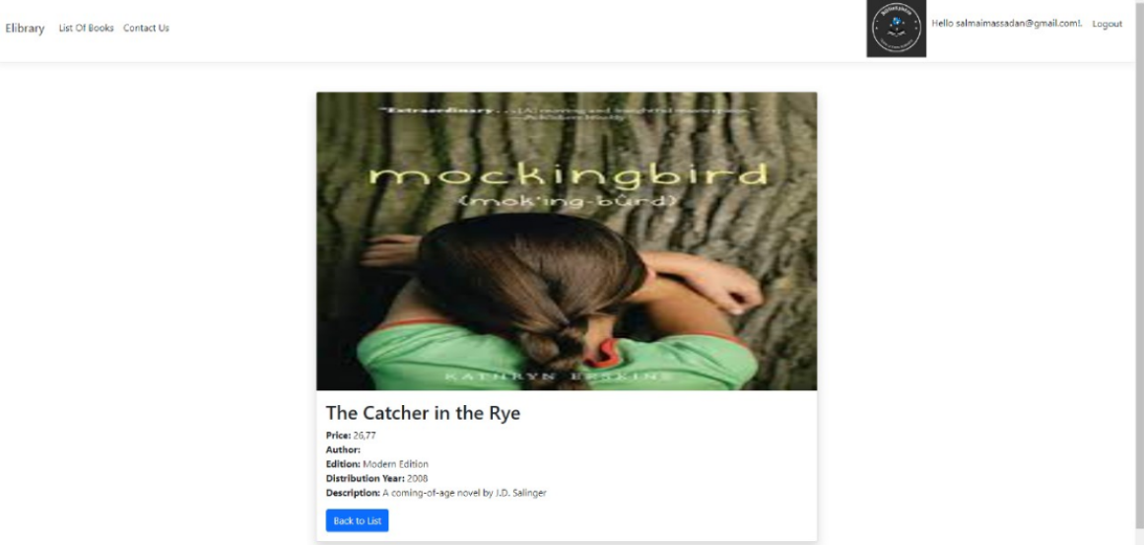

Au sein de l'interface dédiée à la page de détails de livre, notre objectif est de fournir une exploration approfondie et complète de chaque ouvrage. Cette page permet aux utilisateurs d'accéder à une panoplie d'informations essentielles, offrant ainsi une expérience détaillée et enrichissante.

Parmi les informations mises à disposition figurent le prix du livre, fournissant une indication transparente des coûts associés à l'ouvrage. Les détails de l'auteur, y compris le nom de l'auteur et, le cas échéant, son affiliation ou biographie, sont également disponibles, permettant ainsi aux lecteurs de mieux comprendre la paternité de l'œuvre.

Des informations telles que l'édition, la maison d'édition, la distribution, et une description détaillée du contenu du livre sont également mises en avant. Ces éléments fournissent une compréhension approfondie de l'ouvrage, aidant les utilisateurs à prendre des décisions éclairées lors de leur exploration de notre collection.

En mettant l'accent sur la richesse d'informations, la page de détails de livre a pour ambition d'offrir une expérience utilisateur immersive, facilitant ainsi la découverte, la compréhension et l'appréciation de chaque ouvrage de notre bibliothèque virtuelle.

1. Réservation

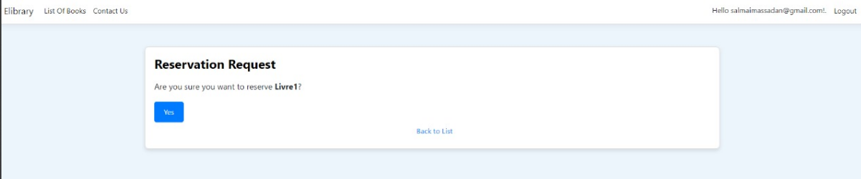

**Conclusion General**

En conclusion de ce rapport de projet, nous pouvons affirmer que notre travail a abouti à la création d'une application de gestion de bibliothèque fonctionnelle et répondant aux besoins spécifiques du contexte. Le langage de programmation C# s'est avéré être un choix judicieux pour ce projet, permettant une implémentation efficace des fonctionnalités requises.

Ce projet a été l'occasion d'appliquer de manière concrète les connaissances acquises au cours de notre formation, notamment en matière de programmation orientée objet, de manipulation de bases de données et de conception d'interfaces utilisateur. Les défis rencontrés tout au long du processus ont été autant d'opportunités pour affiner nos compétences et trouver des solutions innovantes.

La collaboration au sein de l'équipe a été un élément clé de notre réussite. La communication fluide, le partage d'idées et la répartition efficace des tâches ont contribué à la cohérence et à la qualité du produit final. En plus des aspects techniques, ce projet a également renforcé notre compréhension des bonnes pratiques de développement, de la gestion de projet et de la résolution de problèmes concrets.

En somme, ce projet en C# représente une étape significative dans notre parcours professionnel, marquant notre capacité à concevoir et à mettre en œuvre des solutions logicielles. Les enseignements tirés de cette expérience seront précieux pour notre croissance future dans le domaine du développement logiciel. Nous sommes fiers des résultats obtenus et confiants dans notre aptitude à aborder des projets similaires avec succès à l'avenir. Ce rapport témoigne non seulement des réalisations concrètes de notre équipe, mais aussi de notre engagement envers l'excellence et l'amélioration continue.